GIORNICO

3 ½-und 4 ½-Zimmer-Hausteil

an ruhiger und zentraler Lage mit Terrasse

…………………………………………….…………..…………….…………..…..……………………..……….

parte di case di 3 ½ e 4 ½ locali

in una posizione tranquilla con terrazza

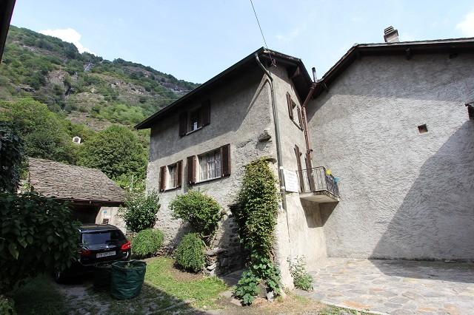

4180/867

Fr. 245‘000.--

Objektangaben

Region: Leventina
PLZ/Ortschaft: 6745 Giornico
Objekt Typ: 3 ½-und 4 ½-Zimmer-Hausteil
Grundstücksfläche: ca. 200 m2
Wohnfläche: ca. 120 m2 und 80 m2
Terrasse: 1
Geschosse: 3 und 2
Parkplätze: 2
Zimmer: 4 und 3
WC: 3
Heizung: Kamin und Elektro
Bodenbelag: diverse
Lage: zentrale, ruhige, sonnige Lage im Dorfkern
Seesicht: nein
Schulen: ja
Einkaufsmöglichkeiten: ja
Oeffentliche Verkehrsmittel: ja
Distanz zur nächsten Stadt: 10 Km
Distanz Autobahn: 10 Km

Beschreibung

Dieses 2-Familienhaus mit einer 4 ½- und einer 3 ½-Zimmer-Wohnung mit Sitzplatz und Terrasse liegt an sonniger Lage im Dorfkern in der historischen Gemeinde Giornico hinter der Piazza Fontana in der unteren Leventina.
Das ältere Haus und die Wohnungen befinden sich in einem guten baulichen Zustand. Der Innenausbau ist einfach gestaltet aber wirkt sehr wohnlich und heimelig. Die Wohnungen haben zwei separate Eingänge. Die grosse Wohnung besteht aus einem Wohn-/Essraum mit Kamin und Küche sowie einer Dusche/WC. Im 1. OG gibt es drei Zimmer. Unter dem Dach ist ein Mansarderaum eingebaut. Der Sitzplatz mit Steintisch gehört zu dieser Wohnung. Im Erdgeschoss der kleineren Wohnung sind der Wohn-/Essraum mit Kamin und Küche und eine Dusche vorhanden. Im Obergeschoss sind zwei Zimmer eingebaut. Vor dem Wohnungseingang befindet sich die Terrasse mit Blick nach Süden zur Kirche. Das Haus verfügt über einen Keller und zwei Parkplätze im Freien.

Die Liegenschaft ist mit dem Auto gut erreichbar. Beim Haus gibt es zwei eigene Autoparkplätze. Mit dem Postauto gelangt man in wenigen Minuten nach Biasca oder Faido zum Schnellzughalt der Gotthardbahnlinie. 100 m entfernt gibt es ein Einkaufsgeschäft, die Post und die Grundschule mit Kindergarten. Oberhalb des Dorfes befindet sich das Schulzentrum.

Es besteht die Möglichkeit, die beiden Hausteile auch separat zu kaufen zu:
Fr. 135‘000.-- für den 4 ½-Zimmer-Hausteil
Fr. 110‘000.-- für den 3 ½-Zimmer-Hausteil

Ubicazione

Regione: Leventina
NAP/Località: 6745 Giornico

Informazione sull’immobile

Tipo dell’immobile: casa bifamiliare con app. di 4 ½ e 3 ½ locali
Superficie terreno: ca. 200 m2
Superficie abitabile: ca. 120 m2 e 80 m2
Terrazza: 1
Anno di costruzione:
Piani: 3 e 2
Posteggi: 2
Locali: 4 e 3
WC: 2
Riscaldamento: Camino e elettrico
Pavimentazione: varia
Posizione: centrale, tranquilla e soleggiata nel nucleo
Vista lago: no
Scuole: si
Possibilità d’acquisti: si
Mezzi pubblici: si
Distanza prossima città: 10 km
Distanza autostrada: 10 km

Descrizione dell’immobile

Questa casa bifamiliare con appartamenti di 4 ½ e 3 ½ locali con cortile e terrazza si trova in posizione soleggiata e tranquilla nel nucleo dietro la piazza Fontana , nello storico comune di Giornico, nella bassa Leventina.

Il vecchio edificio e gli appartamenti sono ancora in buono stato. L’arredamento interno é semplice ma con ambiente. La casa ha due entrate. L’ appartamento grande comprende nel PT il soggiorno con pranzo e cucina e una doccia, nel primo piano tre camere e sotto tetto una mansarda. Un cortile con tavolo di sasso si trova sotto l’entrata. Nel piccolo appartamento c’è nel PT il soggiorno con pranzo e cucina e la docccia e nel primo piano ci sono due camere. Davanti l’entrata si trova una terrazza con vista verso sud e la chiesa. La casa a una cantina e due posteggio esterni.

La casa è facilmente raggiungibile. Ci sono due posteggio esterni. Tramite autopostale si può raggiungere Biasca e Faido in pochi minuti. 100 m alla proprietà si trova un negozio di alimentari, la posta e la scuola elementare. Sopra il paese vi é un centro scolastico.

Si può anche acquistare i due appartamenti per
Fr. 135'000.-- la parte di 4 ½ locali
Fr. 110'000.-- la parte di 3 ½ locali
4 ½-Zimmer-Hausteil mit Wohnen/Essen parte di casa di 4 ½ locali con soggiorno/cucina

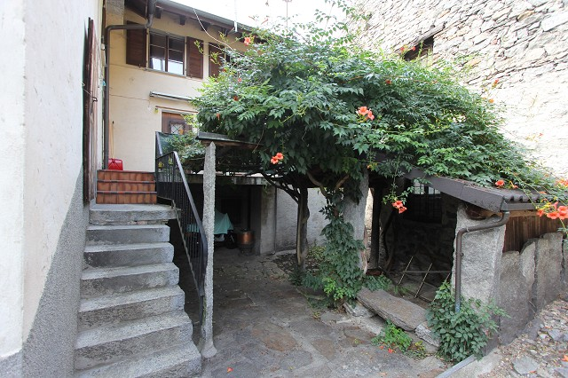
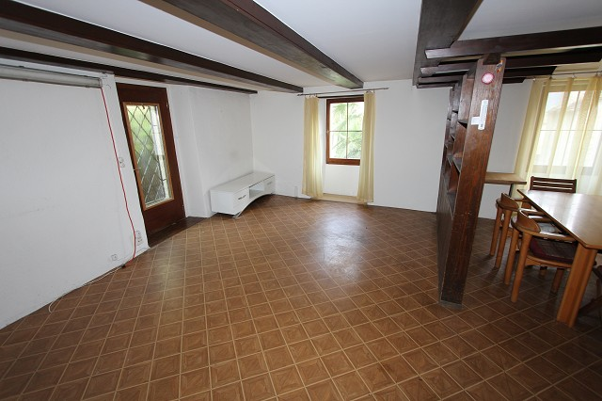

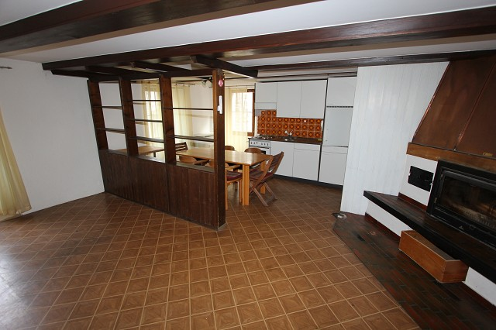
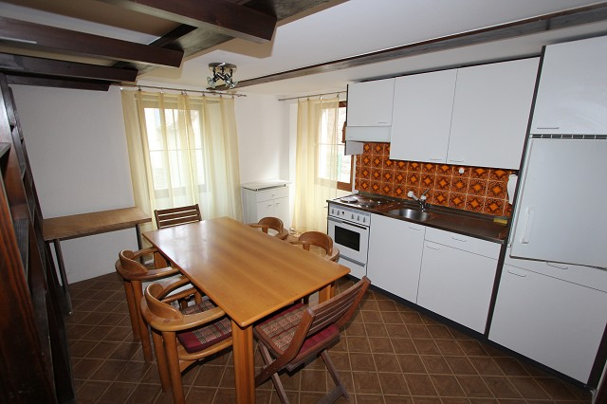

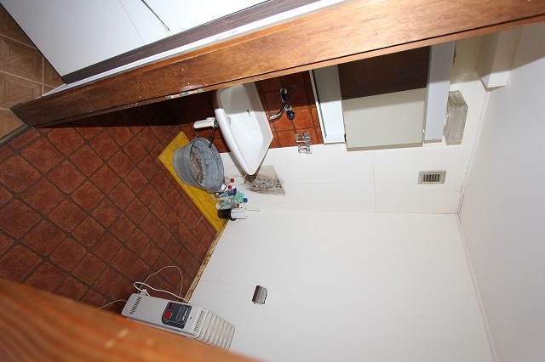
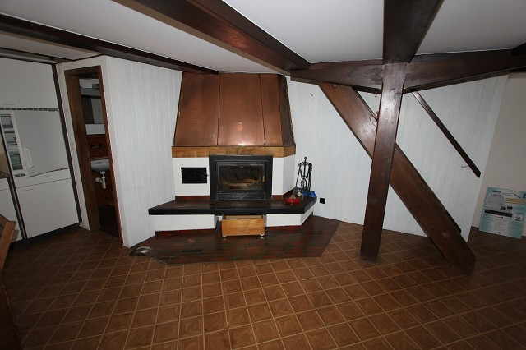

Dusche/WC, 2 Zimmer und Dachzimmer doccia/WC, 2 camere e camera sotto tetto
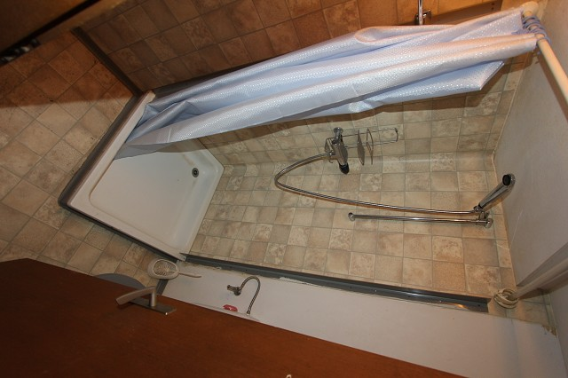

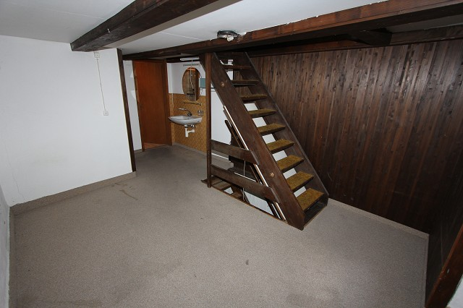

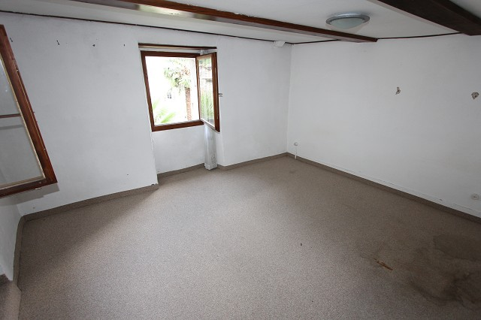
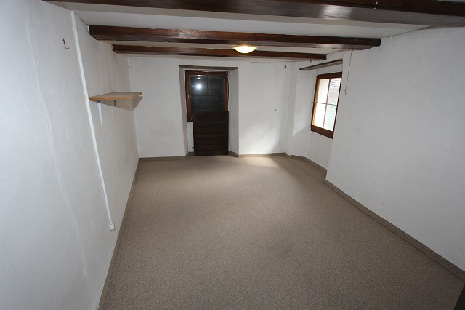

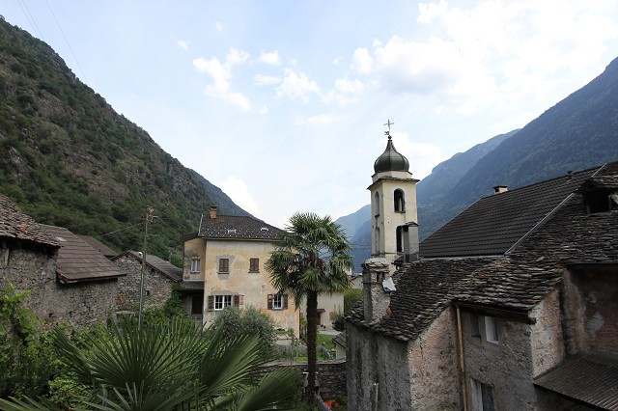
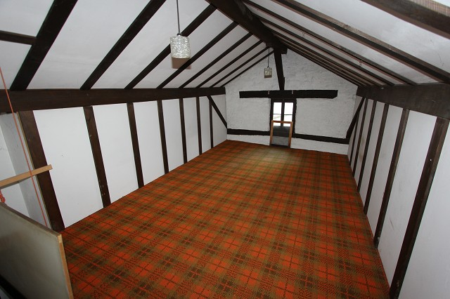

3 ½-Zimmer-Hausteil mit Wohnen/Essen parte di casa di 3 ½ locali con soggiorno/cucina

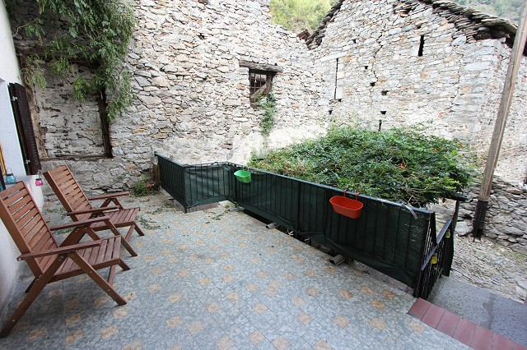
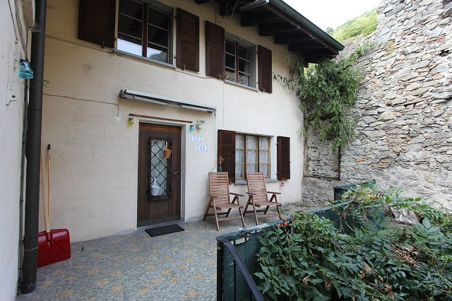

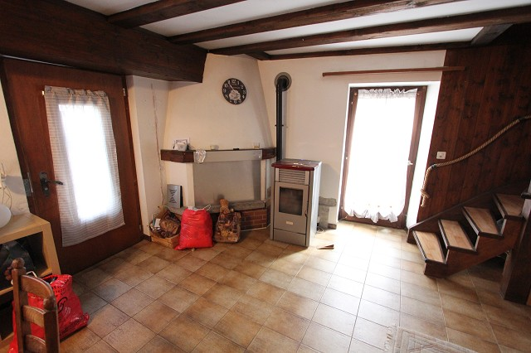
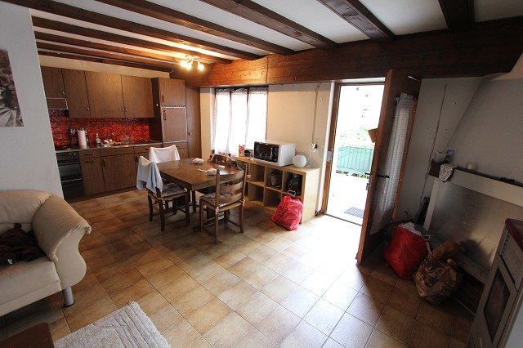

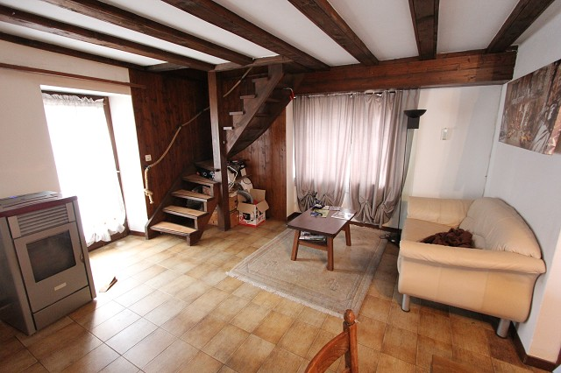
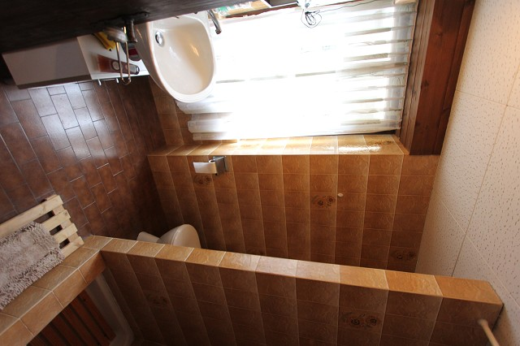

2 Zimmer im Obergeschoss 2 camere nel primo piano

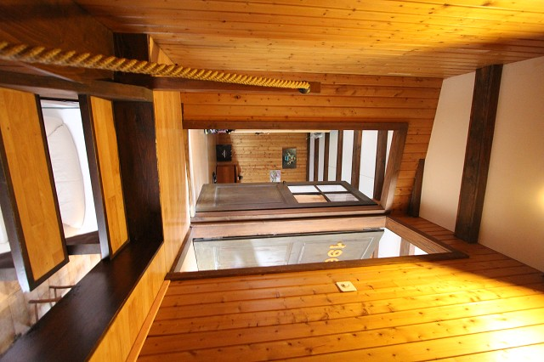

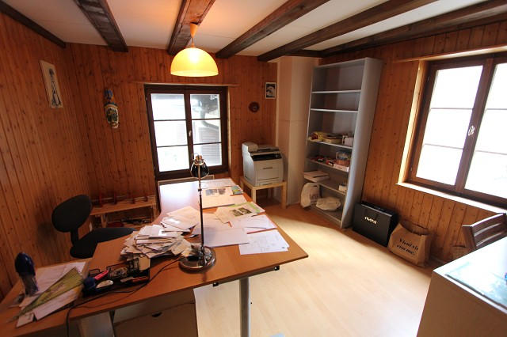

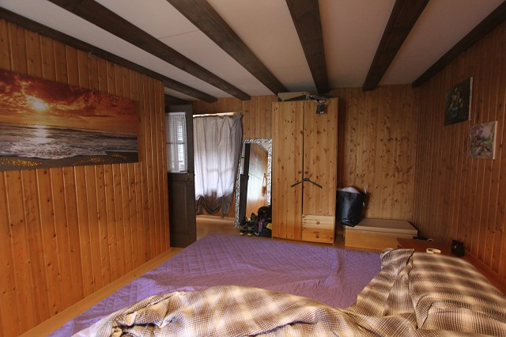
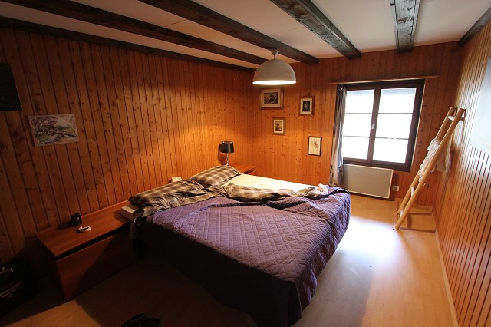

Keller, Inenhof und Terrasse cantina, cortile e terrazza
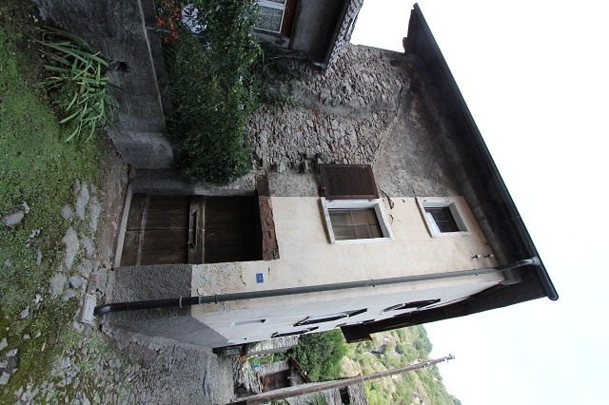

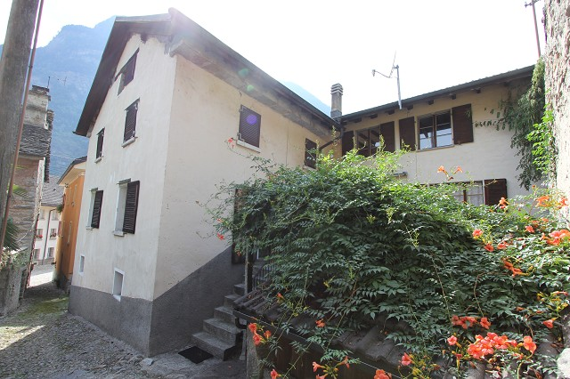

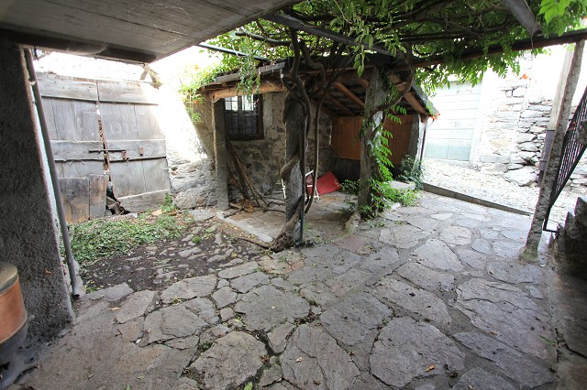
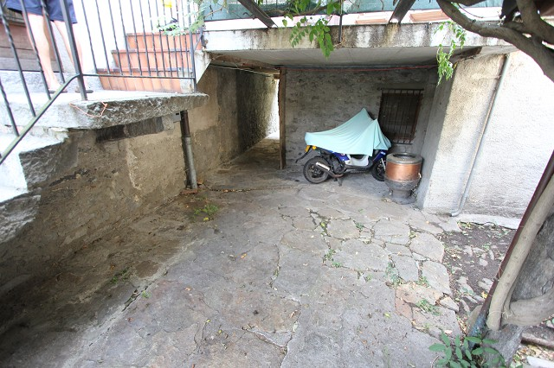

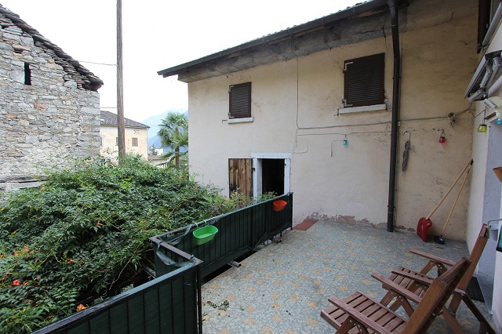
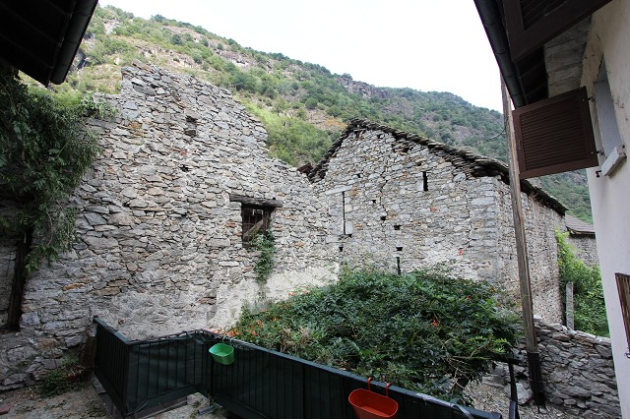

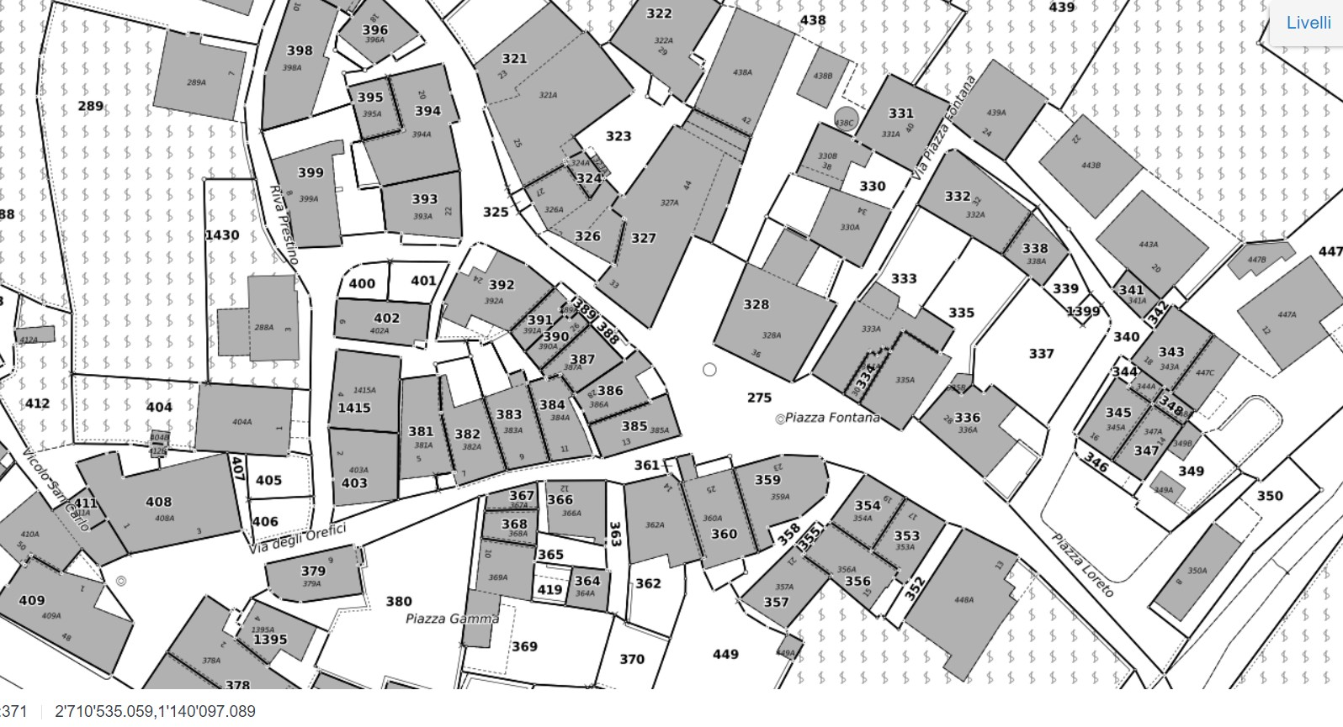
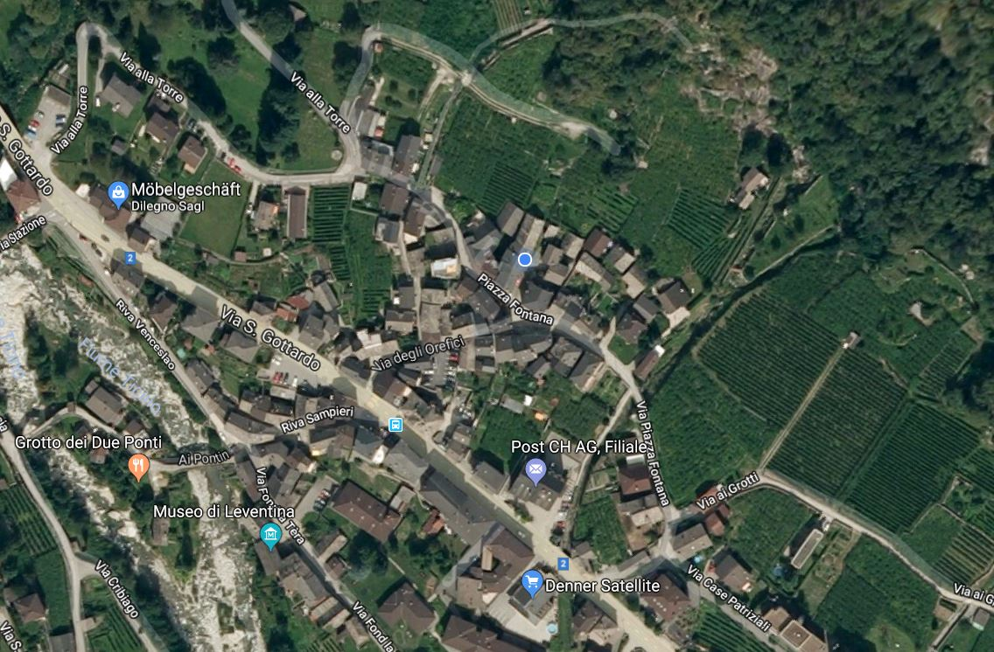

TICINO | Giornico

